透镜及其应用
姓名： 班级： 学号： 得分：
一、选择（选出各题惟一正确的答案。每题2分，共28分。不选、多选、错选均得0分）
1.下列说法中，正确的是（ ）
A.凸透镜是很厚的透镜，凹透镜是很薄的透镜 B.李大爷戴的老花镜对光有会聚作用
C.小明戴的近视眼镜的镜片中央比边缘厚 D.凸透镜两个焦点之间的距离叫焦距
2.以下光学仪器中，对光线起发散作用的是（ ）
A.凸透镜 B.潜望镜 C.平面镜 D.凹透镜
3.把一个焦距为10 cm的凸透镜正对太阳放置，则温度最高的点是（ ）
A.和太阳同侧距凸透镜光心前10cm B.和太阳异侧距凸透镜光心后10cm
C.和太阳同侧距凸透镜光心前5cm D.和太阳异侧距凸透镜光心后5cm
4.关于凸透镜成像的特点的说法中正确的是（ ）
A.凸透镜只能成实像 。 B. 凸透镜只能成放大的像。
C.凸透镜只能成虚像 。 D.凸透镜即能成放大得像也能成缩小的像。
5.要使小灯泡发出的光变成平行光，应把小灯泡放在主光轴上的（ ）
A.焦点以内 B.焦点上 C.焦点以外，二倍焦距以内 D.二倍焦距以外
6.在放映幻灯时，想在屏幕上得到一个与左图完全相似的放大的钥匙的像，则幻灯片应与右图中哪种插法一致（ ）

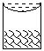
7.如图所示，一塑料薄膜组成的顶棚下堆放着一堆干草，夏天雨后，阳光穿过薄膜上的积水，照射到干草上，则下列说法正确的是（ ）
A.塑料薄膜和水的共同作用相当于一个凸透镜，如果其焦点恰好在干草处，干草有可能燃烧
B.透镜都是固体物质组成的，液体不能起凸透镜作用
C.起凸透镜作用的应是塑料薄膜
D.以上说法都不对
8．下列光路图正确的是（ ）
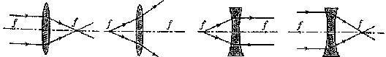
9．一个物体在凸透镜前20c m处时，在另一侧屏上成倒立放大的像，则此时的物距，像距为（ ）
A.f<U<2f,V >2f B.U=2f,V=2f C.U <f, V>U D.U>2f, f<V<2f
10.“影”是我们生活中常见的现象，下列“影”与对应物理知识关系正确的是（ ）
A.手影——光的折射 B. 皮影——光的反射
C.倒影————光的折射 D.摄影——凸透镜成像
11.关于实像和虚像，下列说法正确的是（ ）
A.虚像是人的幻觉，并没有光线进入人眼
B.实像一定是光的折射形成的，虚像一定是光的反射形成的
C.实像能用光屏接收到，而虚像不能
D.平面镜成虚像，凸透镜成实像
12、关于凸透镜对光线的作用，以下说法中正确的是（ ）
A．平行射向凸透镜的一束光，经折射一定交于凸透镜的焦点。
B．经过凸透镜会聚的光线一定交于一点。
C．凸透镜只能使平行于主光轴的光线发生会聚作用。
D．过凸透镜光心的光线，一定不改变传播的方向。
13.利用凸透镜成像时，如用硬纸板挡住透镜的一半，则下列所成像说法正确的是（ ）
A.光屏上不能成像。 B.能成像，像是原来的一半。
C.光屏上仍能成像 ，只是像比原来暗一些 。
D.要将光屏向前或向后移一些，才能成清晰的像。
14.如图，能正确表示近视眼成像和矫正情况的是（ ）

A.1 3 B.2 4 C.1 4 D.2 3

二、说明理由题：（每题5分，共10分）

15.一个物体在凸透镜前30cm处，在屏上成一倒立缩小的像，则透镜的焦距f（ ）

A．15cm < f < 30cm B．f = 15cm

C．f < 15cm D．f >20cm
理由 [
16.如图，利用凸透镜看邮票，已知透镜焦距5厘米，则透镜离邮票距离应该（ ）
A.大于10 cm B.等于5 cm
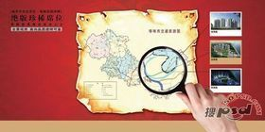
C.小于5 cm D.大于5小于10cm
理由

三、填空题．（每空1分,共25分）
17.透镜是利用光的___________现象制成的，凸透镜对光有___________作用，凹透镜对光线有______________作用。
18.阳光通过一个透镜后可以把后面白纸上一点照得很亮，说明这是一个__________透镜.把一个凸透镜正对阳光，在镜下白纸上出现一个亮点，这点叫__________.测得该透镜光心到亮点的距离为5 cm，这段距离叫__________。用它做照相机镜头，则照相时物体到镜头的距离至少应大于__________cm..
19.照相机所成像的性质是____立___小___像。投影仪所成像的性质是____立___大___像。
20.把一个瓶底放在地上，发现瓶底下的物体变大了，说明瓶底的边缘比中间__________.(填“薄”或“厚”).
21.现有如下光学元件：（a)平面镜，（b)凸面镜，（c)凹面镜，（d)凸透镜，（e)凹透镜.在下列光学仪器或用具中用到了哪种器件？请把相应的字母填入空格.太阳灶用__________.老花镜用__________.近视镜用__________.
22.常用体温计的刻度部分为三棱体，横截面如图3—44所示，其正面呈圆弧形，这样就可看清体温计内极细的水银柱，以便于读数.这是因为圆弧形玻璃的作用相当于__________，使我们能看到水银柱放大后的__________像.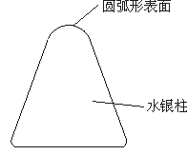
23.近视眼是像成在视网膜____（前或后），用____透镜矫正。远视眼是像成在视网膜____（前或后），用____透镜矫正。

24.在生物课上我们利用__________观察植物细胞，在观察远处物体时，常常利用__________来看物体。

四、作图题：（8分）
25.请在下列各图中画出经过透镜前后的入射光线或折射光线。

五、实验探究题：（共29分）
26.在“研究凸透镜成像规律的实验中”：（共14分）

（1）在实验时，应先调节烛焰、凸透镜、光屏的中心大致在______________，其目的是为了_______
____________________________________。（4分）
（2）当蜡烛在凸透镜左侧距凸透镜20cm的时候，在光屏上得到一个倒立、等大的实像，则凸透镜的焦距是________cm；当蜡烛再向凸透镜靠近5cm时，所成的像的性质是________、________的_____像，利用此原理制成了__________。（10分）
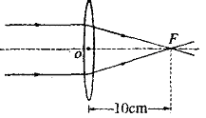
27.小明利用一未知焦距的凸透镜探究凸透镜的成像规律，进行了如下操作并得到了相关结论。请你将空缺部分补充完整。 （共15分）

（1）将一束平行光射向凸透镜，得到如图所示的光路图，则
该透镜的焦距为_______cm。（2分）

（2）按要求进行观察和测量，并将观测情况记录在下表中：
实验序号 | 物距u/cm | 像距v/cm | 像的性质
1 | 30 | 15 | 倒立、缩小的实像
2 | 25 | 16.7
3 | 20 | 20 | 倒立、等大的实像
4 | 15 |  | 倒立、放大的实像
5 | 5 |  | 正立、放大的虚像

①上表中实验序号2中像的性质为_______________________________。 （3分）

②当烛焰从远处向透镜靠近时，仍要在光屏上得到清晰的像，光屏应向________（选填“靠近”或“远离”）透镜的方向移动。（2分）
28.小宇在做“探究凸透镜成像规律”实验，其实验装置如图所示。a、b、c、d、e是主光轴上的五个点，F点和2F点分别是凸透镜的焦点和二倍焦距点。
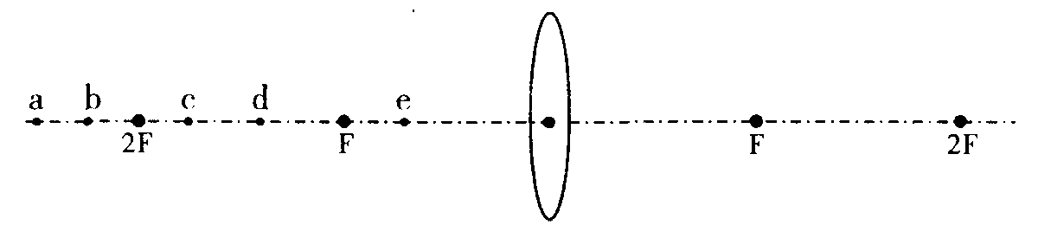

在a、b、c、d、e这五个点中：（8分）

①把烛焰放在________点上，可以成正立、放大的虚像。

②把烛焰放在________点上，所成的像最小。

③把烛焰放在________点上是属于照相机原理。（填一个字母即可）

④把烛焰放在________点上是属于投影仪原理。（填一个字母即可）

